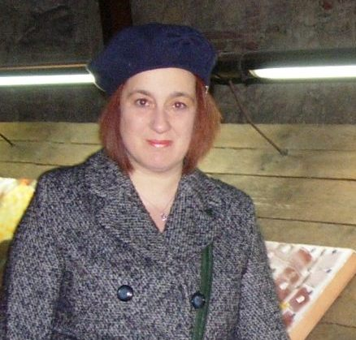 Franca Maria Pace

Franca Maria Pace nasce a Roma il 7-1-1964. Vive a Vasanello (VT), con la sua famiglia. Lavora a Roma come informatico e fa la Pendolare.
Ha lasciato l’animo artistico alle scuole dell’obbligo, seguendo un amore poco consono per un artista, la Matematica. Ha ripreso la matita in mano nel 99, in uno dei tanti momenti faticosi che la sua famiglia ha attraversato. Poiché ciò che riusciva a tracciare le piaceva, da perfetta dilettante ha deciso di prendere lezioni di disegno e pittura.
Nel 2006 ha approfondito la grammatica del disegno con il pittore Lorenzo Antognetti di Tarquinia, e nel 2007 dal pittore Sergio Tamassia ha appreso i principi della pittura a olio.
Preferisce i soggetti animati a quelli inanimati, e predilige il volto umano in ciò che dipinge. Infatti, sostiene che il volto umano esprima tutto ciò che uno vuole vivere o stia vivendo e, nei suoi quadri cerca di rappresentarlo.
Solo nel 2008, come “imbratta tele” ha iniziato a partecipare a qualche evento On line e alcune mostre, tra i concorsi online Pittart con “L’uomo Blu” piazzandosi tra le prime posizioni, ha inoltre anche partecipato a Colori in Emersione e a Premio Celeste.

Alcune sue opere
L’Uomo blu "Il Blu è un colore freddo, così come è freddo e distaccato l'uomo di fronte alla natura...."
Al Femminile: "Le donne sono l’espressione della sofferenza che questo distacco dell'uomo genera..." ;
Prometeo&Albert: “Bambini che hanno paura... Prometeo ruba il fuoco per dargli energia e sicurezza, Albert ne misura la potenzialità e la necessità.... finalmente il fuoco diventa energia e può essere veicolata e la vita dei bambini ricomincia...”, quadro ha partecipato al 1° Premio Terna di Arte contemporanea “Trasmettere Energia: una Metafora contemporanea”
Importantissimo: Un artista si identifica spesso in un nome d'arte, lei non pretende tanto, le basta il nome di battesimo, quindi chiamatela Francamaria, senza sconti!
Al momento pratica MailART con l'intento di rilanciare 'la Posta ' come veicolo di emozioni!
www.equilibriarte.org/FrancaMariaPace/blog/catena-di-mail-art
e fa parte di un nuovo gruppo pittorico che si chiama Colorismo:
www.equilibriarte.org/group/marcojostoagus
che si prefige di proseguire la filosofia pittorica di Marco Josto Agus (pittore scomparso)
www.equilibriarte.org/eqmember/5159

Le mostre del 2008
- Luglio, Mostra itinerante “Arte Prét à Porter”, Galleria Hesperia di Pomezia (RM) con il Lusso;
- Settembre, “FoLLia... CoMe eSSeRCi SeNZa eSSeRCi”, Pontedera (PI), Evento Mail Art organizzato da Enzo Correnti;
- Dicembre, Mostra di arte contemporanea “Pitigliano ArtExpò” , ex Granai Fortezza Orsini di Pitigliano (GR), Associazione Arcadia;
- Dicembre, Asta Beneficienza “Asta per Elisa” , ex Granai Fortezza Orsini di Pitigliano (GR);

2009
- Gennaio, Collettiva di Arte Contemporanea “Espressioni Cromatiche”, Galleria Artemax, Napoli
- Marzo, 8 marzo 2009 - Arte per non dimenticare - Donne che dipingono , Arezzo
- Marzo, Sante Madri$Rivoluzionarie, Pistoia
- Aprile, Tra il Figurativo e l’Informale, Senorbì (CA)

Le prossime Mostre:
25 aprile, Omaggio a Carlo Urbani, Camerata Picena (AN)
20 Giugno- 20 Luglio, ventiperventi - terza edizione - 2009 , Napoli
15 luglio 2009 - 30 luglio 2009, Portiamo L'Arte al Gi-otto 2009, Isola Maddalena
Dicembre 2009, Personale nell’Enoteca il Volo di vino. Montefiascone(VT),
Il suo sito è la sua mostra permanente: www.francamariapace.it

Descrizione dell’opera:
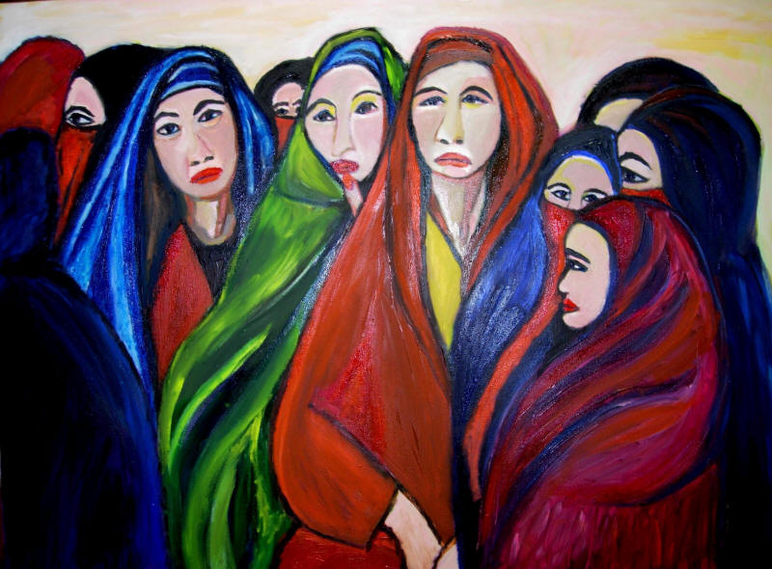 Afganistan, Le donne al voto

L’opera è una Tela ad Olio 70x50, il tema proposto sono i diritti delle donne, l’educazione a disporre di questo diritto, e la paura di esercitare la libertà. L’opera è stata presentata anche per SanteMadri&Rivoluzionarie a Pistoia, dal 7 -15 Marzo 2009

Francamaria Pace

